TAP CHI SINH HOC 2014, 36(2): 232-239
DOI: 10.15625/0866-7160.2014-X

NGHIÊN CỨU BIỂU HIỆN GEN MÃ HÓA ASPARAGINASE
CỦA Aspergillus oryzae TRONG NẤM MEN Pichia pastoris

Nguyễn Thanh Ngọc¹, Lê Tùng Lâm¹, Nguyễn Thị Dung²,
Đỗ Thị Huyền¹, Nguyễn Thị Hương Trà³, Trương Nam Hải^{1*}
¹Viện Công nghệ sinh học, Viện Hàn lâm Khoa học và Công nghệ Việt Nam, *tnhai@ibt.ac.vn
²Trung tâm y tế huyện Mê Linh, Đại Thịnh, Mê Linh, Hà Nội
³Viện Cơ điện Nông nghiệp và Công nghệ sau thu hoạch

TÓM TẮT: Gen mã hóa asparaginase của nấm men Aspergillus oryzae được cải biến 13 mã bộ ba hiếm để phù hợp cho việc biểu hiện gen trong nấm men Pichia pastoris. Gen cải biến được tách dòng trong vector pUC57 và đưa vào pPIC9 tại vị trí của XhoI/NotI. Sau đó vector tái tổ hợp pPIC9- asp1 được cắt bằng StuI và biến nạp vào tế vào nấm men P. pastoris bằng phương pháp xung điện. Tất cả các dòng nấm men tái tổ hợp mang gen asp1 mà chúng tôi kiểm tra đều có kiểu hình Mut⁺, có khả năng sinh trưởng tốt trong nguồn carbon là methanol. Các chủng tái tổ hợp P. pastoris mang gen asp1 được nuôi cấy và cảm ứng bằng methanol 0,5% trong 72 giờ, asparaginase có kích thước khoảng 50 kDa bắt đầu được tổng hợp sau khi nuôi cấy chủng 21 giờ và tăng dần đến 54 giờ sau đó không tăng. Trong điều kiện điện di không biến tính, asparaginase tồn tại dưới dạng dimer có kích thước khoảng 100 kDa và có hoạt tính thủy phân cơ chất asparagine. Đây là công trình nghiên cứu đầu tiên biểu hiện thành công enzyme thương mại asparaginase của A. oryzae trong nấm men P. pastoris.
Từ khóa: Pichia pastoris, Aspergillus oryzae, Asparaginase, cải biến mã bộ ba, pPIC9-asp1.

MỞ ĐẦU
Acrylamide là một chất hóa học có thể gây ung thư ở người, đồng thời làm tổn thương tới hệ thần kinh nếu tiếp xúc với liều lượng lớn. Năm 2002 các nhà khoa học Thụy Điển đã tìm ra chất này trong một số thực phẩm như khoai tây chiên, bánh mỳ, bánh quy, ngũ cốc [9]. Acrylamide hình thành khi các thực phẩm giàu tinh bột được chiên rán ở nhiệt độ trên 120ºC. Nguyên nhân là do ở nhiệt độ cao, asparagine trong bột làm bánh phản ứng với đường khử tạo thành hợp chất có màu vàng nâu chứa acrylamide [14]. Các nhà khoa học trên thế giới đã làm sáng tỏ cơ sở khoa học của việc sử dụng asparaginase để làm giảm lượng acrylamide trong thực phẩm giàu tinh bột nhờ việc loại bỏ asparagine. Enzyme asparaginase sẽ xúc tác thủy phân asparagine thành axit aspartic và ammonia, không cho asparagine tham gia phản ứng maillard để hình thành acrylamide [1].
Trên thế giới, hãng Novozymes A/S (Đan Mạch) đã sản xuất và thương mại hóa thành công asparaginase tái tổ hợp từ chủng nấm sợi Aspergillus oryzae để ứng dụng trong công nghiệp thực phẩm với tên thương mại là Acrylaway® L [17]. Trong dược phẩm asparaginase được sử dụng trong điều trị bệnh ung thư máu với tên thương mại Elspar [2].
Với mong muốn tạo ra chủng sản xuất asparaginase tái tổ hợp ở trong nước giống với asparaginase thương mại, chúng tôi đã tiến hành nghiên cứu biểu hiện gen mã hóa asparaginase của A. oryzae trong nấm men Pichia pastoris. Đây là một trong những hệ biểu hiện eukaryote an toàn, được sử dụng rộng rãi trong nghiên cứu biểu hiện các protein ngoại lai dùng trong y dược, đặc biệt là các gen mã hóa protein có bản chất glycoprotein do có quá trình cải biến sau dịch mã như phosphoryl hóa, acetyl hóa, glycosyl hóa khá hoàn thiện. Protein biểu hiện được tiết ra môi trường với hàm lượng lớn, có tính ổn định cao và có hoạt tính sinh học [22].
VẬT LIỆU VÀ PHƯƠNG PHÁP NGHIÊN CỨU
Gen mã hóa cho asparaginase có hoạt tính sinh học [16] được cải biến ở 13 vị trí để bộ mã phù hợp với việc biểu hiện trong P. pastoris (hình 1). Gen sau khi cải biến được gọi là asp1 và được tổng hợp bởi hãng Genscript (Hoa Kỳ). Plasmid pUC57 được dùng làm vector tách dòng. Plasmid pPIC9 (Invitrogen) được dùng làm vector biểu hiện. Chủng E. coli DH10b (Invitrogen) dùng cho mục đích tách dòng gen. Chủng P. pastoris SMD1168 được dùng làm chủng biểu hiện protein.
Các enzyme giới hạn XhoI, NotI (Biolab, Hoa Kỳ); Tris (Merck, Đức); Taq polymerase (Fermentas, Hoa Kỳ); DNA marker 1 kb (Fermentas, Hoa Kỳ); kit tinh sạch DNA plasmid (Qiagen, Đức); peptone (Difco, Hoa Kỳ); PEG 8000 (Sigma, Hoa Kỳ). Các hóa chất khác được mua từ hãng Merck.
Thiết kế vector biểu hiện pPIC9 mang gen asp1
Vùng gen (nucleotide 91-1137) mã hóa asparaginase thương mại [16] có nguồn gốc từ A. oryzae đã được cải biến 13 mã bộ ba để phù hợp hơn cho việc biểu hiện gen trong nấm men P. pastoris. Gen sau khi cải biến được gọi là gen asp1. Trình tự gen sau khi cải biến được trình bày trong hình 1.

Hình 1. Trình tự gen asp1 mã hóa cho asparaginase của A. oryzae. Các bộ ba cải biến được đánh dấu bằng chữ có gạch chân. Các bộ ba "gcg" ở vị trí 85, 103, 178, 484, 1021 tương ứng trên gen asp gốc được thay bằng bộ ba "gct" mã hóa amino acid alanin; các bộ ba "cgc" ở vị trí 391, 421, 505, 532, 889, 967 và hai bộ ba "cgg" ở vị trí 688, 1033 tương ứng trên gen asp gốc được thay bằng bộ ba "aga" mã hóa cho arginin.

Để thuận tiện cho việc đưa gen vào vector pPIC9, đầu 5' và 3' của gen được đưa thêm hai trình tự nhận biết tương ứng của enzyme hạn chế XhoI và NotI. Toàn bộ cấu trúc gen được gửi sang hãng Genscript để tổng hợp nhân tạo và chuyển vào vector pUC57. Sau đó gen asp1 được cắt bằng XhoI/NotI từ vector pUC57-asp1 và nối vào vector pPIC9 cũng đã xử lý bằng cặp enzyme trên để tạo thành vector pPIC9-asp1. Vector tái tổ hợp pPIC9-asp1 được biến nạp vào chủng E. coli DH10b để chọn dòng và kiểm tra gen. Sau đó vector pPIC9-asp1 được cắt mở vòng bằng StuI và biến nạp vào tế bào P. pastoris bằng phương pháp xung điện để biểu hiện gen.
Biểu hiện gen asp1
Các tế bào P. pastoris mang vector biểu hiện pPIC9-asp1 được nuôi cấy sinh tổng hợp protein ngoại lai bằng cách nuôi một khuẩn lạc đơn trong 25 ml môi trường BMGY trong bình tam giác 250 ml ở nhiệt độ 28-30°C, lắc 250-300 vòng/phút qua đêm cho đến khi OD₆₀₀ đạt khoảng 2-6 (trong khoảng 16-18 giờ) thì tiến hành thu tế bào bằng cách ly tâm 1500-3000 vòng/phút trong 5 phút ở nhiệt độ phòng. Tế bào được hòa vào môi trường BMMY sao cho OD₆₀₀ ~ 1 và được nuôi ở 28–30°C, với tốc độ lắc 250 -300 vòng/phút. Methanol được bổ sung theo ngày, mỗi ngày một lần nồng độ thích hợp 0,5% để cảm ứng sinh tổng hợp asparaginase tái tổ hợp đồng thời làm nguồn carbon cho tế bào sinh trưởng. Dịch nuôi cấy tế bào được thu lại sau 21, 37, 46, 54, 72 giờ bằng cách ly tâm loại tế bào 3000 vòng/phút trong 10 phút. Dịch ngoại bào được giữ ở -20ºC để đánh giá khả năng sinh tổng hợp asparaginase của chủng tái tổ hợp ở các thời điểm khác nhau bằng SDS-PAGE và zymogram xác định hoạt tính của enzyme tái tổ hợp.
KẾT QUẢ VÀ THẢO LUẬN
Cải biến trình tự gen asparaginase
Bằng công cụ Graphical Codon Usage Analyzer (GCUA) chúng tôi đã phân tích và xác định được những codon có mặt trong trình tự gen asp có tần suất sử dụng thấp trong chủng chủ P. pastoris, qua đó đề xuất thay thế các codon hiếm dùng trong P. pastoris bằng các codon đồng nghĩa có tần suất sử dụng cao trong chủng nấm men này.
Trong nghiên cứu này, các bộ ba hiếm có chỉ số phù hợp dưới 20% có khả năng ảnh hưởng đến sự biểu hiện của enzyme trong nấm men P. pastoris đã được thay đổi bằng các bộ mã đồng nghĩa. Kết quả phân tích sự phù hợp của gen asp đối với hệ biểu hiện P. pastoris cho thấy gen asp trước khi cải biến có số codon mà tần số sử dụng trong P. pastoris dưới 20 chiếm 3% (hình 2A) được phân bố rải rác trên gen, ở các vị trí nucleotide số 85, 103, 178, 391, 421, 484, 505, 532, 688, 889, 967, 1021, 1033 (hình 3A). Bằng công cụ tin sinh tính toán, chỉ số phù hợp codon CAI (codon adaptation index) của gen asp trước cải biến đối với hệ biểu hiện P. pastoris là 0,58. Sau khi cải biến chỉ số CAI của gen asp1 tăng lên 0,63 và không còn các bộ mã có tần suất sử dụng thấp dưới 20% (hình 2B, 3B), thay vào đó là các mã có tần suất sử dụng cao 90-100% (hình 2B).

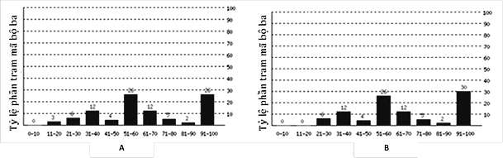
Hình 2. Sự phân bố tỷ lệ phần trăm phù hợp của các nhóm mã bộ ba gen asp khi được biểu hiện trong P. pastoris. A: Gen asp trước cải biến. B: Gen asp1 đã được cải biến.

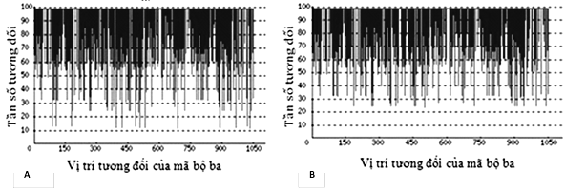
Hình 3. Biểu đồ phân bố tần suất sử dụng từng codon dọc theo chiều dài gen asp1 khi được biểu hiện trong P. pastoris. A: Gen asp trước cải biến. B: Gen asp1 sau cải biến.

Thiết kế vector pPIC9-asp1
Gen asp1 có kích thước 1047 bp đã được cắt và thu lại từ vector pUC57-asp1 (Hình 4A) và chuyển vào vector pPIC9. Kết quả cắt kiểm tra gen trong vector pPIC9-asp1 bằng enzyme hạn chế (hình 4B) cho thấy, khi cắt bằng cặp enzyme NcoI/XhoI, gen asp1 đã được cắt ra khỏi vector đúng như dự đoán. Dựa trên sơ đồ enzyme giới hạn của vector pPIC9 và việc kiểm tra trình tự nhận biết của enzyme hạn chế trên gen asp1, pPIC9-asp1 chỉ có một vị trí nhận biết của StuI nằm trên vùng gen HIS4 của vector nên khi được cắt bằng enzyme giới hạn này, plasmid sẽ được mở vòng đúng như tính toán (hình 4B). Như vậy, StuI có thể được sử dụng để mở vòng plasmid định hướng plasmid tích hợp vào vùng gen his4 trong hệ gen của P. pastoris.
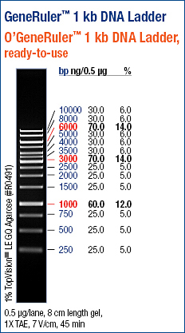
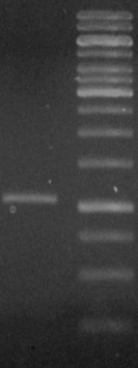
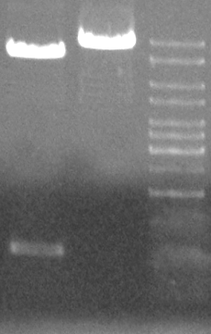
asp1 M
Bp
−⎯ 10000
−⎯ 8000

−⎯ 3000
−⎯ 2000
−⎯ 1500
−⎯ 1000

1 2 M
A B

Hình 4. Kiểm tra gen asp1 và sản phẩm cắt vector pPIC9-asp1 trên gel agarose 0,8%
A. Gen asp được cắt từ vector pUC57-asp1 bằng cặp enzyme NcoI/XhoI và được tinh chế. B. Sản phẩm cắt plasmid pPIC9-asp1 bằng enzyme giới hạn. 1: plasmid được cắt bằng cặp enzyme NcoI/XhoI; 2: plasmid được cắt bằng StuI.

Biểu hiện asp1 trong chủng nấm men
P. pastoris SMD 1168
Để đưa gen vào nấm men, plasmid pPIC9-asp1 được tách lượng lớn, cắt mở vòng bằng enzyme StuI và biến nạp vào tế bào nấm men P. pastoris SMD1168. Theo nguyên lý, khi được mở vòng bằng StuI, plasmid pPIC9-asp1 được định hướng trao đổi chéo và cài toàn bộ cấu trúc biểu hiện gen ngoại lai vào vùng gen his4 trong hệ gen. Vì thế, cấu trúc gen AOX1 trong hệ gen được bảo toàn để sản xuất enzyme alcohol oxidase chuyển hóa nguồn methanol như nguồn carbon cho nấm men sinh trưởng. Đây là kiểu hình Mut⁺ của chủng tái tổ hợp được ưu tiên lựa chọn vì methanol vừa được sử dụng làm chất cảm ứng sinh tổng hợp protein ngoại lai vừa là nguồn carbon để chủng sinh trưởng tốt.
Vì vậy, sau khi biến nạp plasmid pPIC9-asp1 vào chủng nấm men P. pastoris, chúng tôi đã tiến hành kiểm tra sàng lọc kiểu hình Mut⁺ của chủng tái tổ hợp bằng PCR sử dụng cặp mồi AOX1 (Invitrogen).
Kết quả (hình 5) cho thấy sản phẩm PCR từ 4 chủng tái tổ hợp đều có hai gen được khuếch đại: (1) gen AOX1 trong genome nấm men (kích thước 2,2 kb); (2) cấu trúc mang gen asp1 trong vector (kích thước 1,6 kb bằng kích thước của gen ngoại lai 1,1 kb và đoạn gen AOX1 trên vector pPIC9 có kích thước 0,5 kb). Như vậy, các chủng tái tổ hợp được lựa chọn đều có kiểu hình Mut⁺.
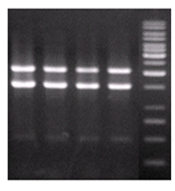
1000
1 2 3 4 M

Bp
1000

3000

2000
1500

1000
750

Hình 5. Sản phẩm PCR trực tiếp từ khuẩn lạc chủng tái tổ hợp P. pastoris SMD1168 mang gen asp1 với cặp mồi AOX1. 1- 4: Sản phẩm PCR từ bốn chủng tái tổ hợp khác nhau. M: Thang DNA chuẩn

Các chủng tái tổ hợp P. pastoris mang gen asp1 được nuôi cấy và cảm ứng bằng methanol 0,5% trong 72 giờ. Kết quả điện di (hình 6A) cho thấy ASP1 đã được tổng hợp có kích 50 kDa ở các thời điểm 21, 37, 46, 54, 72 giờ nuôi cấy. Protein tái tổ hợp này có xu hướng tăng dần lên theo thời gian nuôi cấy từ 21 giờ cho đến 54 giờ và không tăng thêm nữa. Theo tính toán lý thuyết, ASP1 được tổng hợp ra nếu không bị glycosyl hóa sẽ có kích thước khoảng 40 kDa. Nấm men P. pastoris mang gen asp1 lại tổng hợp protein có kích thước khoảng 50 kDa và tạo thành hai băng protein trên điện di đồ. Rất có thể enzyme này đã bị glycosyl hóa ở các mức độ khác nhau.

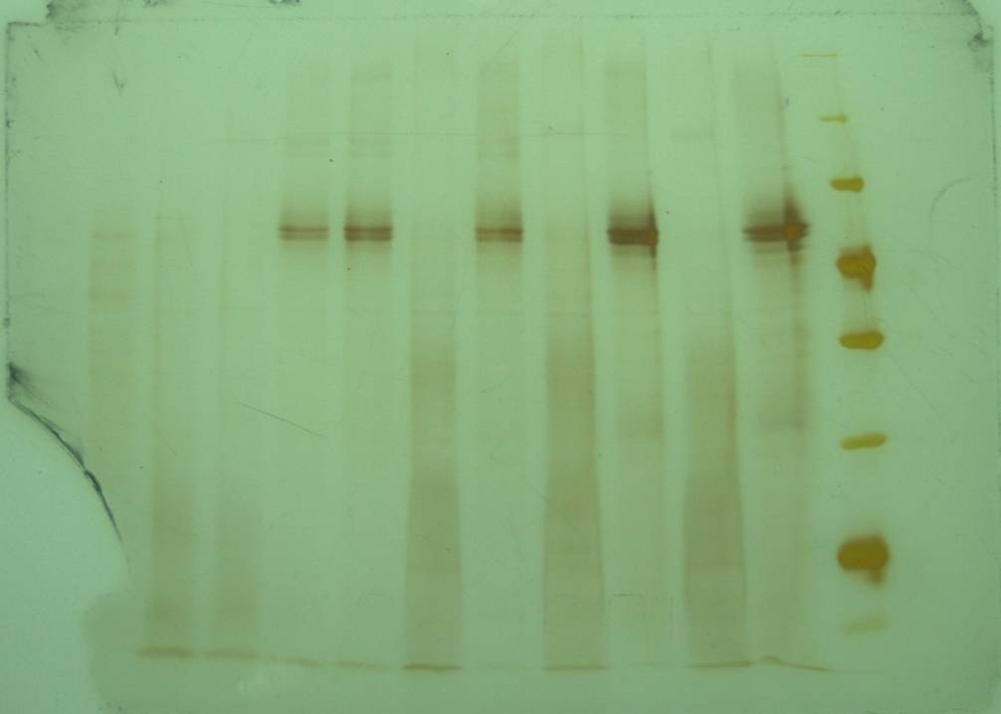
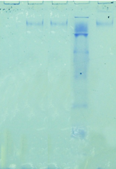
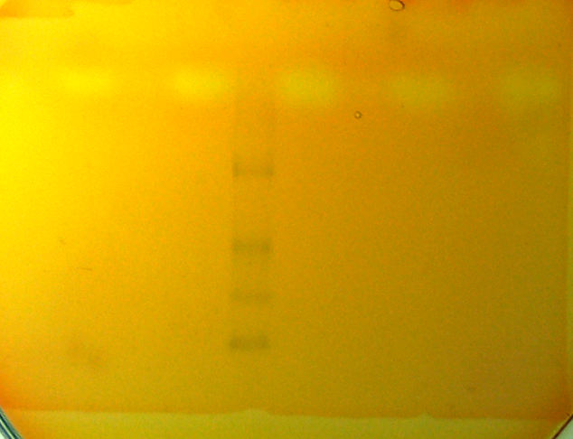
kDa
− 66,2

− 45,0

− 35,5

− 22,5
21 37 46 54 72 giờ
− ASP1 − ASP1 − ASP1 − ASP1 M
kDa
− 116

− 66,0

− 45,0

− 35,5
37 46 54 giờ 37 46 54 giờ
− ASP1 ASP1 M ASP1 − ASP1 − ASP1 M ASP1
A B C

Hình 6. Phân tích protein ngoại bào từ dịch nuôi cấy chủng nấm men tái tổ hợp được thu ở các thời điểm khác nhau trên gel polyacrylamide 12,6%. A: SDS-PAGE nhuộm bạc; B: gel không biến tính nhuộm Commassie; C: Xác định hoạt tính ASP trên gel bằng thẩm thấu gel điện di không biến tính xuống đĩa thạch có 1% asparagine. (-): Mẫu protein của chủng đối chứng P. pastoris SMD1168 mang plasmid pPIC9; ASP1: Mẫu protein của chủng P. pastoris SMD1168 mang plasmid pPIC9-asp1. M: Thang protein chuẩn.

Để khẳng định protein có kích thước 50 kDa là ASP1 tái tổ hợp, chúng tôi đã tiến hành điện di không biến tính với mẫu protein ngoại bào thu được ở các thời điểm 37, 46 và 54 giờ. Kết quả cho thấy, trong môi trường không có chất biến tính, ASP1 tồn tại dưới dạng dimer có kích thước khoảng 100 kDa (hình 6B) và có hoạt tính thủy phân cơ chất asparagine thành NH3 làm đổi màu Congo đỏ thành vòng trong màu vàng nhạt trên môi trường có cơ chất (hình 6C). Như vậy asparaginase của A. oryzae đã được biểu hiện thành công trong tế bào nấm men
P. pastoris.
THẢO LUẬN
Nấm men P. pastoris là hệ thống biểu hiện protein ngoại lai được các nhà khoa học sử dụng rộng rãi bởi những đặc tính ưu việt đó là chủng an toàn sinh học, là chủng eukaryote đơn giản, có thể thực hiện biến đổi sau dịch mã tốt, có khả năng sinh trưởng mạnh tạo lượng sinh khối lớn trong quá trình lên men, thao tác dễ dàng [4]. Ngoài ra, hệ thống P. pastoris có thể sản xuất lượng lớn protein mục tiêu với nguồn nguyên liệu methanol rẻ tiền và ít bị tạp nhiễm. Chính vì những ưu điểm này mà P. pastoris được xem là hệ biểu hiện thích hợp nhất được lựa chọn để biểu hiện gen mã hóa asparaginase từ nấm men A. oryzae. Hiện nay, có rất nhiều công trình trên thế giới biểu hiện asparaginase từ các nguồn khác nhau để phục vụ chủ yếu cho mục đích chữa bệnh và làm chất phụ gia. Các gen có nguồn gốc từ vi khuẩn thường được biểu hiện trong E. coli và Bacillus [11,12,13,19] còn các gen có nguồn gốc từ nấm thường được biểu hiện ở các chủng nấm tương ứng [7,15,18,21]. Ngoài ra có hai công trình nghiên cứu biểu hiện asparaginase I và III của nấm men Saccharomyces cerevisiae trong nấm men
P. pastoris [5, 7]. Đây là nghiên cứu đầu tiên sử dụng chủng nấm men P. pastoris để biểu hiện asparaginase của A. oryzae.
Như đã trình bày ở trên, gen mã hóa asparaginase của nấm men A. oryzae có chỉ số phù hợp codon thấp đối với hệ biểu hiện P. pastoris (CAI=0,58). CAI là chỉ số sử dụng mã bộ ba chuẩn của gen biểu hiện cao ở một loài để đánh giá sự phù hợp của mã bộ ba của gen ngoại lai với loài đó. Sự phù hợp mã bộ ba của gen ngoại lai với chủng chủ kém dẫn đến mức độ biểu hiện gen kém. Chỉ số CAI=1 được cho là lý tưởng nhất để biểu hiện protein ngoại lai [8]. Trong nghiên cứu này, chúng tôi muốn sử dụng mã nguyên bản của gen và chỉ thay thế mã có tần suất sử dụng quá thấp dưới 20% được cho là chắc chắn ảnh hưởng tới với việc sinh tổng hợp asparaginase tái tổ hợp. Như vậy, 13 mã bộ ba có tần suất sử dụng thấp trong nấm men P. pastoris đã được thay bằng các bộ ba đồng nghĩa có tần suất sử dụng cao hơn làm cho chỉ số CAI tăng từ 0,58 lên 0,63. Tần số sử dụng mã bộ ba dưới 20% không còn. Tần số sử dụng mã bộ ba từ 90-100% tăng từ 26% lên 30%.
Chất cảm ứng methanol được P. pastoris sử dụng như là hợp chất có một các bon, bổ sung nguồn carbon vào môi trường [3]. Để sử dụng được methanol làm nguồn carbon cho sinh trưởng, các chủng nấm men P. pastoris phải sản sinh ra enzyme alcohol oxidase đây là enzyme chìa khóa để oxi hóa methanol thành formandehyde [20]. Trong hệ gen của chủng nấm men P. pastoris SMD1168 có hai gen mã hóa cho alcohol oxidase AOX1, AOX2 ( kiểu hình Mut⁺). Trong khi đó gen AOX1 chịu trách nhiệm tổng hợp 85% lượng alcohol oxidase của tế bào [23]. Khi plasmid tái tổ hợp pPIC9-asp1 được chuyển vào tế bào có thể xảy ra sự sát nhập vào bộ gen của tế bào nấm men theo hai phương thức: chèn gen và thay thế gen. Do chiến lược sử dụng hướng đến phương thức tái tổ hợp tương đồng tại vị trí his4 nên đa phần các chủng có sự chèn gen vào vị trí này, do đó kiểu hình của chủng tái tổ hợp trong thí nghiệm này là Mut⁺ (4 dòng được chọn kiểm tra đều có kiểu hình Mut⁺). Các chủng nấm men có kiểu hình Mut⁺ sinh trưởng tất tốt trong môi trường có nguồn carbon là methanol. Ngoài khả năng sinh trưởng ra, chủng Mut⁺ cũng có khuynh hướng tổng hợp và tiết rất tốt protein ngoại lai.
Theo tính toán lý thuyết dựa trên gen và protein mã hóa từ gen, ASP1 có khối lượng phân tử khoảng 40 kDa. Tuy nhiên, trong thí nghiệm tất cả các mẫu dịch ngoại bào thu được tiến hành phân tích bằng SDS-PAGE, chủng tái tổ hợp tổng hợp ra protein ngoại lai có kích thước khoảng 50 kDa và tạo thành 2 băng protein sát nhau trên điện di đồ. Các nghiên cứu trước cũng chỉ ra rằng ASP1 có khả năng bị protease phân cắt ở một số vị trí, điển hình là ở vị trí amino acid 35, 40 và bị glycosyl hóa mạnh [10]. Vì thế, rất có thể đây là nguyên nhân đã làm cho ASP1 được tổng hợp ra có kích thước khác nhau. Qua ước đoán bằng phần mềm phân tích protein Expasy, trên trình tự ASP1 có 6 vị trí N-glycosyl hóa (vị trí 2 NVTY, 14 NFTQ, 19 NTTL, 24 NVTI, 231 NITS, 249 NDTL). Glycosyl hoá là một trong những thay đổi sau dịch mã phổ biến nhất được thực hiện ở P. pastoris. Tuy nhiên, dạng O-glycosyl hóa xảy ra khá hiếm ở P. pastoris. Người ta cũng nhận thấy hiện tượng tương tự ở asparaginase của A. niger, trình tự enzyme có cấu trúc bậc 1 gồm 361 amino acid, với kích thước ước đoán là khoảng 40 kDa. Tuy nhiên, enzyme cũng bị glycosyl hóa làm tăng kích thước enzyme lên 50 kDa [6]. Trong môi trường không biến tính, ASP1 dạng dimer có kích thước khoảng 100 kDa đã được phát hiện và có hoạt tính enzyme, được thể hiện là tạo vòng trong trên bản cơ chất có màu đỏ của phenol đỏ.
Phenol đỏ là một chất chỉ thị pH thường dùng trong các phòng sinh học phân tử tế bào, khi gặp môi trường có pH lớn hơn 8,2 sẽ chuyển sang màu hồng đậm với môi trường có pH nhỏ hơn 6,8 sẽ chuyển sang màu vàng, trong khoảng pH 6,8 đến 8,2 sẽ có màu cam. Phản ứng cơ chất của enzyme asparaginase với cơ chất asparagine tạo ra sản phẩm là acid aspatic và ammomium. Sau phản ứng ammonium sẽ bay hết, để lại trên đĩa thạch aspatic acid do vậy xuất hiện băng màu vàng nhạt, trong veo sau khi ủ 20 phút ở nhiệt độ 37ºC. Như vậy, qua thí nghiệm này chúng tôi chứng minh được chủng đã biểu hiện được enzyme asparagine có hoạt tính, xác định được chính xác băng asparagine trên bản điện di. Như vậy gen asp1 đã được biểu hiện thành công trong nấm men P. pastoris.
KẾT LUẬN
Gen asp1 mã hóa cho enzyme asparaginase của A. oryaze đã được cải biến ở 13 mã bộ ba để tránh mã hiếm trong hệ biểu hiện nấm men P. pastoris. Enzyme ASP1 tái tổ hợp được đã được biểu hiện thành công dưới dạng có hoạt tính sinh học trong nấm men P. pastoris.
Lời cảm ơn: Công trình được thực hiện từ nguồn kinh phí của đề tài độc lập cấp nhà nước “Nghiên cứu sản xuất enzyme asparaginase tái tổ hợp, ứng dụng giảm lượng acrylamide tạo thành trong sản xuất bánh nướng” giai đoạn 2013-2014, mã số 03.13/CNSHCB. Công trình có sử dụng trang thiết bị của Phòng thí nghiệm Trọng điểm Công nghệ Gen.
TÀI LIỆU THAM KHẢO
- Anese M., Quarta B., Frias J., 2011. Modelling the effect of asparaginase in reducing acrylamide formation in biscuits. Food Chem., 126: 435-440.
- Bunpo P., Murray B., Cundiff J., BriziusE., Aldrich C. J., Anthony T. G., 2008. Alanyl-glutamine consumption modifies the suppressive effect of L-asparaginase on lymphocyte populations in mice. J. Nutr., 138: 338-343.
- Cereghino J. L., Cregg J. M., 2000. Heterologous protein expression in the methylotrophic yeast Pichia pastoris. FEMS Microbiol. Rev., 24: 45-66.
- Daly R., Hearn M. T. W., 2005. Expression of heterologous proteins in Pichia pastoris: a useful experimental tool in protein engineering and production. J. Mol. Recognit. JMR., 18: 119-138.
- Divino B. de S., 2014. Biotechnological production of L-asparaginase (ASP1) of Saccharomyces cerevisiae in heterologous expression system Pichia pastoris. Available at: http://www.bv.fapesp.br/en/ bolsas/150362/biotechnological-production-of-l-asparaginase-asp1-of-saccharomyces-cerevisiae-in-heterologous-expre/[Accessed May 28, 2014].
- DSM Food Specialties, 2012. GRAS notification for an asparaginase from a genetically modified strain of Aspergillus niger. FDA, USA, 1-137.
- Ferrara M. A., Severino N. M. B., Mansure J. J., Martins A. S., Oliveira E. M. M., Siani A. C., Pereira Jr. N., Torres F. A. G., Bon E. P. S., 2006. Asparaginase production by a recombinant Pichia pastoris strain harbouring Saccharomyces cerevisiae ASP3 gene. Enzyme Microb. Technol., 39: 1457-1463.
- Gustafsson C., Govindarajan S., Minshull J., 2004. Codon bias and heterologous protein expression. Trends Biotechnol., 22: 346-353.
- Halford N. G., Curtis T. Y., Muttucumaru N., Postles J., Elmore J. S., Mottram D. S., 2012. The acrylamide problem: a plant and agronomic science issue. J. Exp. Bot., 63: 2841-2851.
- Hendriksen H. V., Kornbrust B. A., Østergaard P. R., Stringer M. A., 2009. Evaluating the potential for enzymatic acrylamide mitigation in a range of food products using an asparaginase from Aspergillus oryzae. J. Agric. Food Chem., 57: 4168-4176.
- Jia M., Xu M., He B., Rao Z., 2013. Cloning, expression, and characterization of L-asparaginase from a newly isolated Bacillus subtilis B11-06. J. Agric. Food Chem., 61: 9428-9434.
- Khushoo A., Pal Y., Singh B. N., Mukherjee K. J., 2004. Extracellular expression and single step purification of recombinant Escherichia coli L-asparaginase II. Protein Expr. Purif., 38: 29-36.
- Kotzia G. A., Labrou N. E., 2007. L-asparaginase from Erwinia chrysanthemi 3937: Cloning, expression and characterization. J. Biotechnol., 127: 657-669.
- Lineback D. R., Coughlin J. R., Stadler R. H., 2012. Acrylamide in foods: a review of the science and future considerations. Annu. Rev. Food Sci. Technol., 3: 15-35.
- Meeting J. F. E. C. on F. A., Organization, W. H. 2007. Evaluation of Certain Food Additives and Contaminants: Sixty-eighth Report of the Joint FAO/WHO Expert Committee on Food Additives. World Health Organization.
- Method of preparing a heat-treated product, 2004. Patent WO 2004032648 A1.
- News in brief, 2007. Nat. Biotechnol., 25: 613-614.
- Novel asparaginase enzyme, 2011. WO 2011134916 A1
- Oza V. P., Parmar P. P., Patel D. H., Subramanian R. B., 2011. Cloning, expression and characterization of L-asparaginase from Withania somnifera L. for large scale production. 3 Biotech., 1: 21-26.
- Phạm Thùy Linh, Nguyễn Khánh Hoàng Việt, Đỗ Thị Huyền, Trần Ngọc Tân, Nguyễn Thị Thanh Nhành, Lê Văn Trường, Phạm Văn Ty, Trương Nam Hải, 2010. Ghép nối và biểu hiện gen mã hóa enterocin P của vi khuẩn Enterococcus faecium trong Pichia pastoris X33. Tạp chí Công nghệ sinh học, 8: 221-226.
- Sarquis M. I. de M., Oliveira E. M. M., Santos A. S., CostaG. L. da., 2004. Production of L-asparaginase by filamentous fungi. Mem. Inst. Oswaldo Cruz., 99: 489-492.
- Võ Viết Cường, Lê Thị Huệ, Đỗ Thị Huyền, Lê Quỳnh Giang, Nguyễn Thị Quý, and Trương Nam Hải, 2013. Biểu hiện gen HA5.1 được cải biến mã có hoạt tính sinh học trong nấm men Pichis pastoris X33. Tạp chí Sinh học., 35: 255-264.
- Zhang W., Inan M., Meagher M. M., 2000. Fermentation strategies for recombinant protein expression in the methylotrophic yeast Pichia pastoris. Biotechnol. Bioprocess Eng., 5: 275-287.

EXPRESSION OF Aspergillus oryzae ASPARAGINASE
IN YEAST Pichia pastoris

Nguyen Thanh Ngoc¹, Le Tung Lam¹, Nguyen Thi Dung²,
Do Thi Huyen¹, Nguyen Thi Huong Tra³, Truong Nam Hai^{1*}
¹Institute of Biotechnology, Vietnam Academy of Science and Technology
²Me Linh Health Center, Dai Thinh, Me Linh, Ha Noi
³Vietnam Institute of Agricultural Engineering and Post Harvest Technology

SUMMARY

Total 13 rare codons in gene encoding asparaginase from Aspergillus oryzae were replaced with the most frequent ones for Pichia pastoris. The optimized gene (asp1) was synthesized and cloned into pUC57 then inserted into pPIC9 at XhoI-NotI cleavage site to generate pPIC9-asp1. After digestion with StuI, pPIC9-asp1 was transformed into P. pastoris cells by electroporation. All four investigated recombinant P. pastoris clones had Mut⁺ phenotype that were able to grow in medium containing methanol as sole carbon source. In medium containing 0.5% methanol, the recombinant P. pastoris harboring asp1 gene started producing asparaginase at 21th hour. The amount of ASP1 increased steadly and reached plateau after 54 hours of cultivation. In the native polyacrylamide gel without SDS, ASP1 presented in dimer form of ~ 100 kDa and exhibited activity to hydrolyze asparagine into aspactate and ammonia. This is the first report on expression of A. oryzae asparaginase in P. pastoris. This study will faciliate researches on production of commercial asparaginase for food industry.

Keywords: Aspergillus oryzae, Pichia pastoris, Asparaginase, cải biến mã bộ ba, pPIC9- asp1.

Ngày nhận bài: 15-2-2014

